附件1

皖事通缴费操作指南
缴费人用户登录“皖事通”APP，通过“税务服务”模块，可以完成“灵活就业社保缴费”、“城乡居民两险缴费”及“缴费订单查询”操作。具体操作流程如下：
一、社保缴费渠道菜单路径
（一）缴费人用户登录“皖事通”APP，在首页选择“更多服务”-“税务服务”，进入“税务服务”功能模块。
在“税务服务”模块下，选择“灵活就业社保缴费”、“城乡居民两险缴费”及“缴费订单查询”功能。
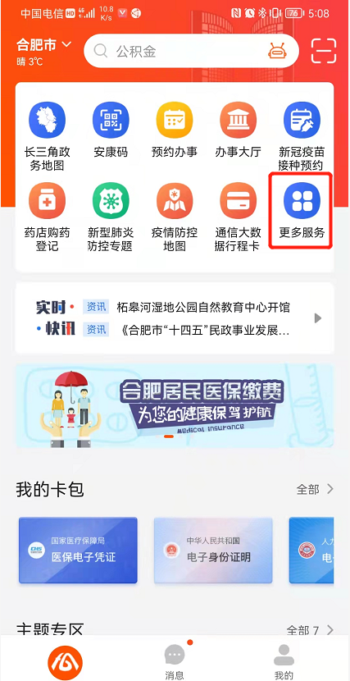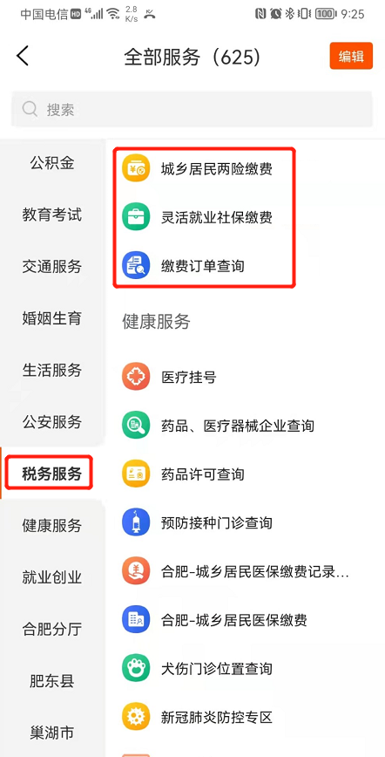
（二）用户通过直接在首页搜索“灵活就业社保缴费”、“城乡居民两险缴费”及“缴费订单查询”功能服务，即可使用相关功能。
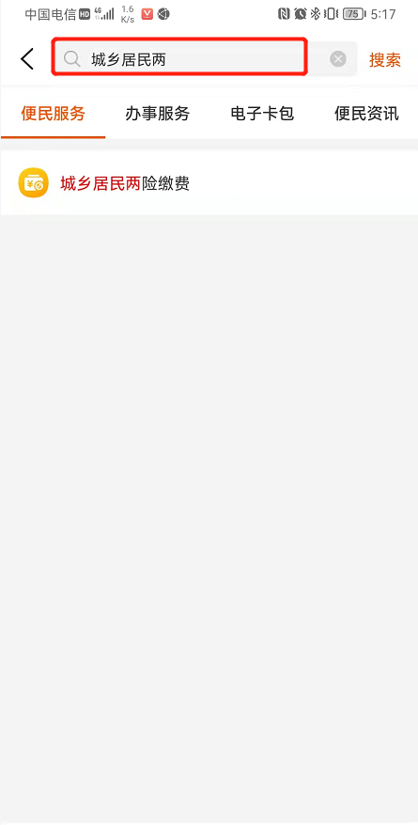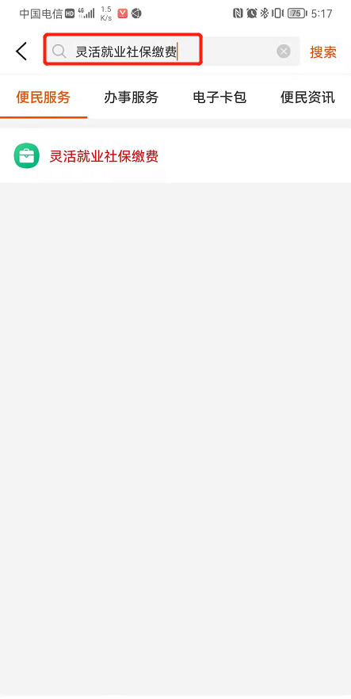
二、缴费具体功能操作
（一）“灵活就业社保缴费”功能
选择“灵活就业社保缴费”功能，系统自动带出登录用户的基本信息，点击页面下方“查询”按钮，获取用户参保信息，用户选择具体的险种信息，点击页面下方“缴费”按钮后，可选择“快捷支付”、“支付宝”、“微信”三种支付方式中的一种进行支付。
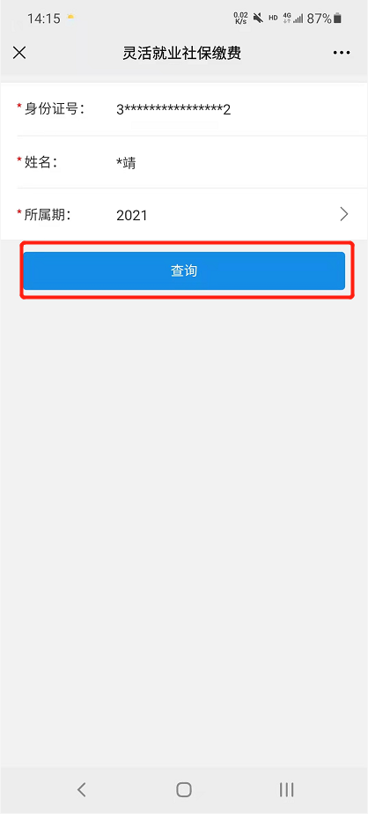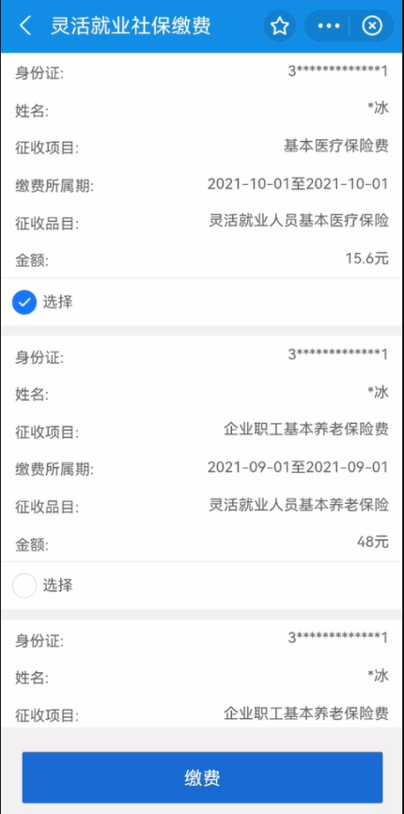

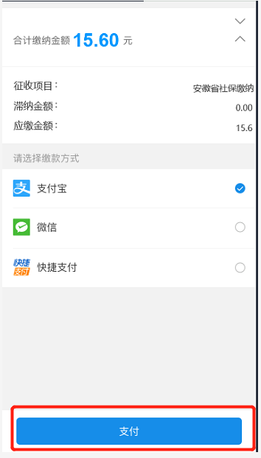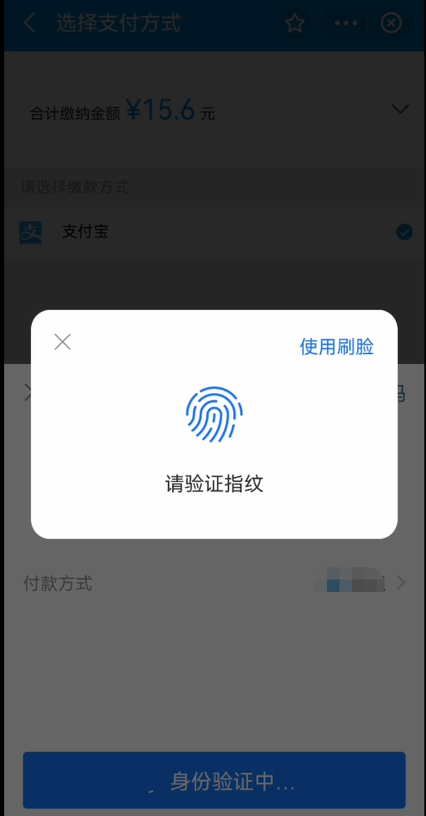
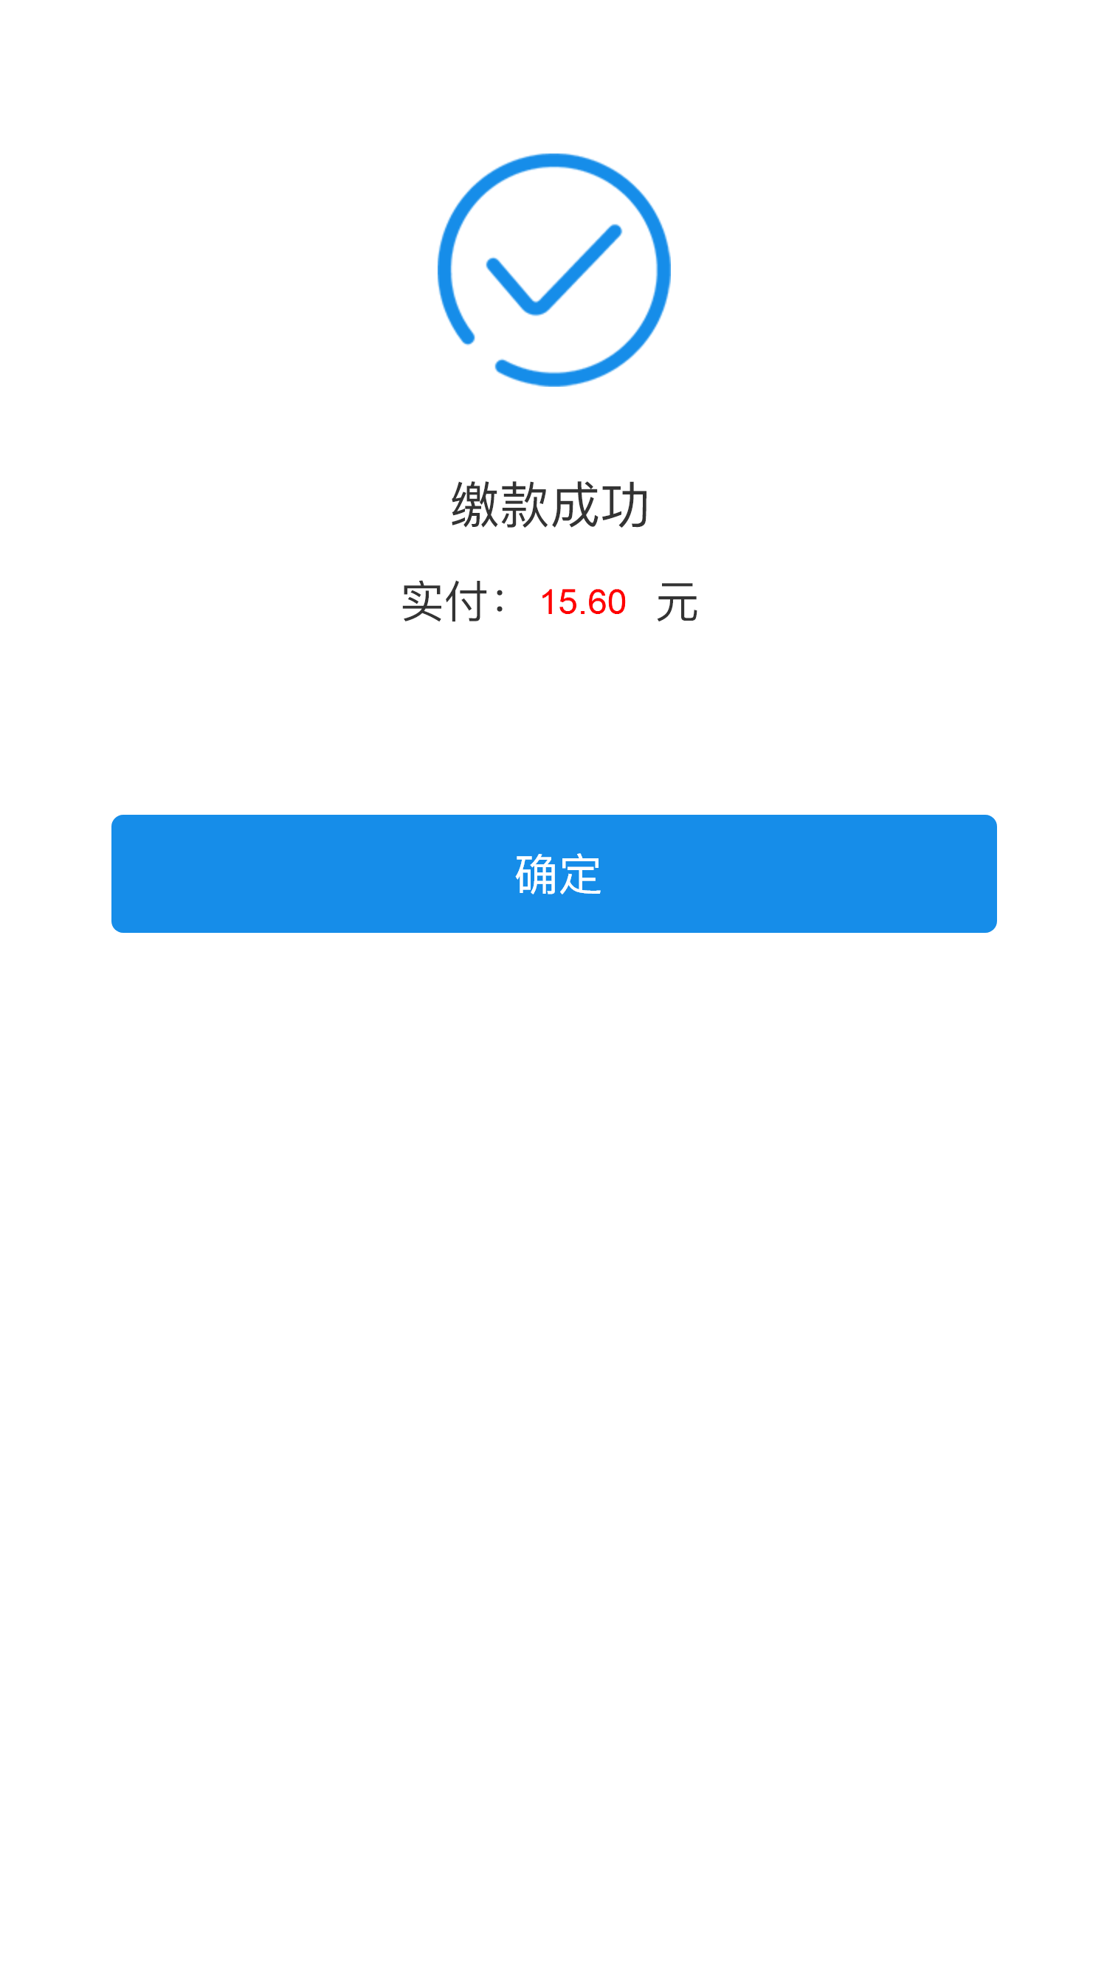
支付成功后，用户可在“缴费订单查询”模块中，查询具体的缴费订单情况。
（二）“城乡居民两险缴费”功能
选择“城乡居民两险缴费”功能，系统支持自缴及代家人缴费功能。点击“选择人员”，维护“家庭成员”信息，输入身份证及姓名信息，点击“保存”按钮。
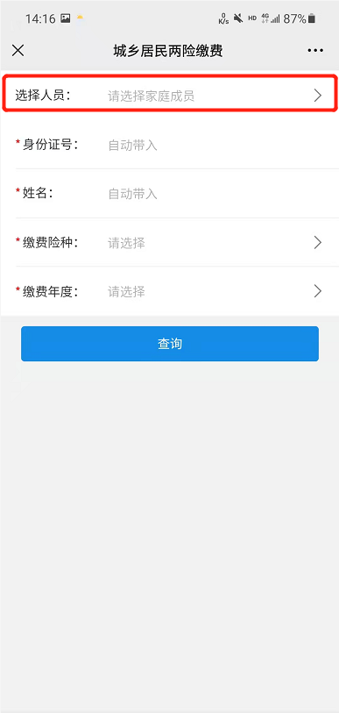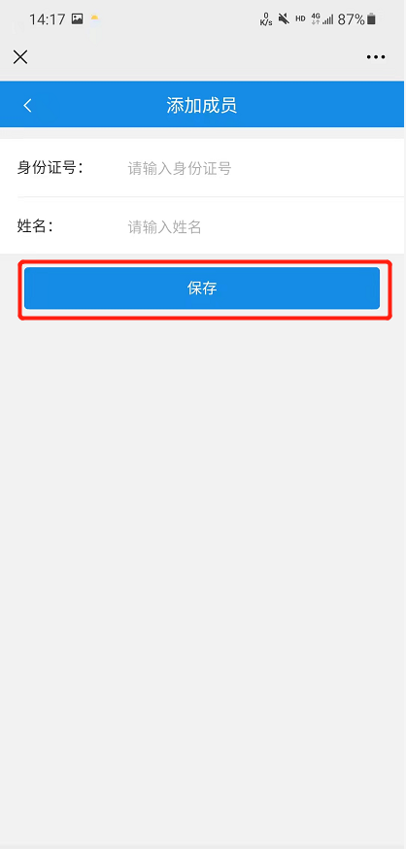
选择已添加的待缴费用户，选择险种及缴费年度，点击页面下方的“确定”按钮。
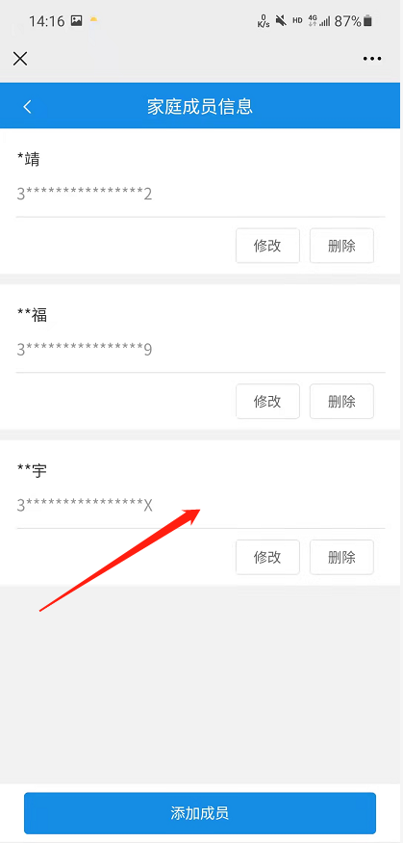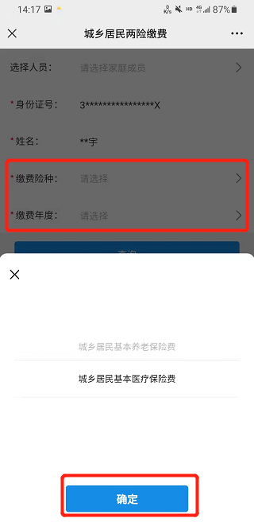

“缴费险种”及“缴费年度”选择后，点击“查询”按钮，获取到用户的待缴费险种信息，用户选择具体的险种信息，点击页面下方“缴费”按钮后，可选择“快捷支付”、“支付宝”、“微信”三种支付方式中的一种进行支付。

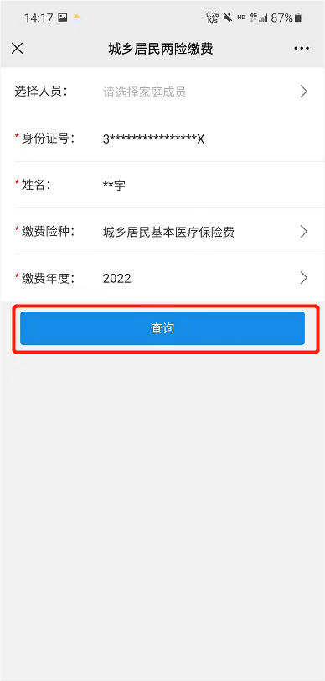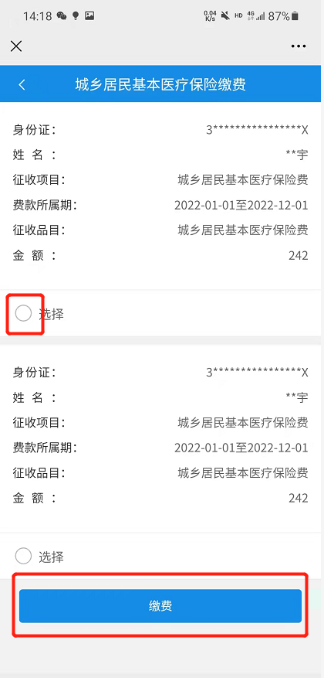

支付成功后，用户可在“缴费订单查询”模块中，查询具体的缴费订单情况。
（三）“缴费订单查询”功能
用户使用“灵活就业社保缴费”、“城乡居民两险缴费”进行缴费后，可在此功能中，查询到缴费的记录信息。


